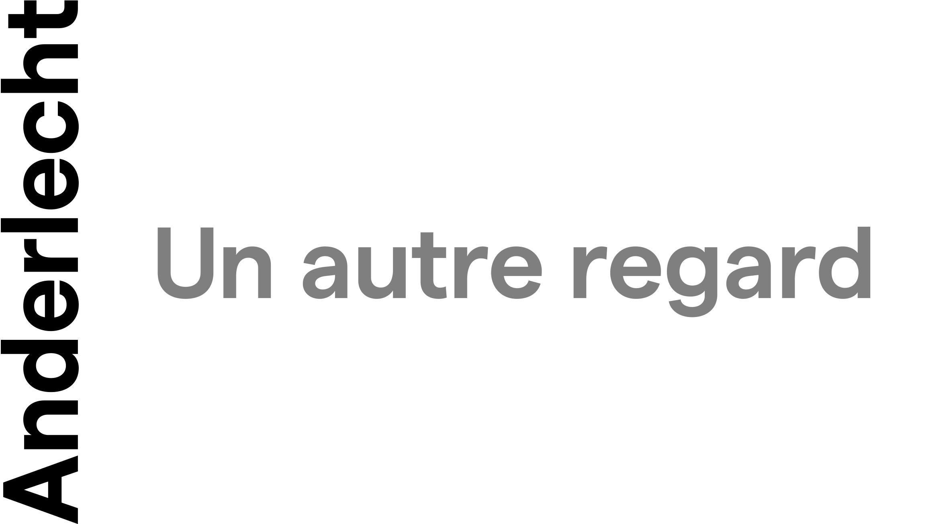 | Sportdienst  Van Lintstraat 6  1070 Anderlecht  02/800.07.00  sport@anderlecht.brussels |  | 

Aanvraag voor een eenmalige reservatie van gemeentelijke
sportinfrastructuur

Algemene inlichtingen

Aanvrager :
Adres van de maatschappelijke zetel :

Contactpersoon :
Functie binnen de groepering :
Telefoonnummer :
E-mail :

Reservatie
Datum (1ste keuze) :
Datum (2de keuze) :
Openingsuur van de site :
Sluitingsuur van de site :

Sportinfrastructuur : (afschaffen wat niet past)

Simonetzaal | Complex Vogelenzang | F. Vercauterenstadion
Verdistadion | J. Owensstadion (atletiekpiste) | Sporthal scholen
 | SportHal Léa Bayekula

Officiële naam van de activiteit :
Beschrijving van de activiteit :

Planning van de activiteit (Voeg indien nodig een bijlage toe aan het dossier) :

Aantal deelnemers :
Leeftijd van de deelnemers :
Aantal toeschouwers :
Gebruik van de kleedkamers :
Restauratie gepland. Zo ja, welk type :
Benodigde materiaal (goal, ...) :
Verantwoordelijke persoon gedurende de activiteit :
Telefoonnummer (gsm) :
Opmerkingen en aanvullingen

Wij verklaren kennis te hebben genomen van het reglement voor het gebruik van de gemeentelijke sportinfrastructuur als bijlage en de verplichtingen die eruit voortvloeien. Wij verklaren ons akkoord met de inhoud van dit reglement en verbinden ons ertoe dit strikt na te leven.

De verantwoordelijke organisator :

Naam : | Datum :
Handtekening :

Voeg bij deze aanvraag de statuten van uw vzw of sportclub indien van toepassing, en voeg uw ledenlijst toe.

Dit document zal dienen als de officiële aanvraag voor de reservering van een sportinfrastructuur bij het College van Burgemeester en Schepenen. Wij verzoeken u vriendelijk dit uiterlijk twintig dagen vóór de datum van uw reservering naar de sportdienst bij mail aan sport@anderlecht.brussels te sturen.

